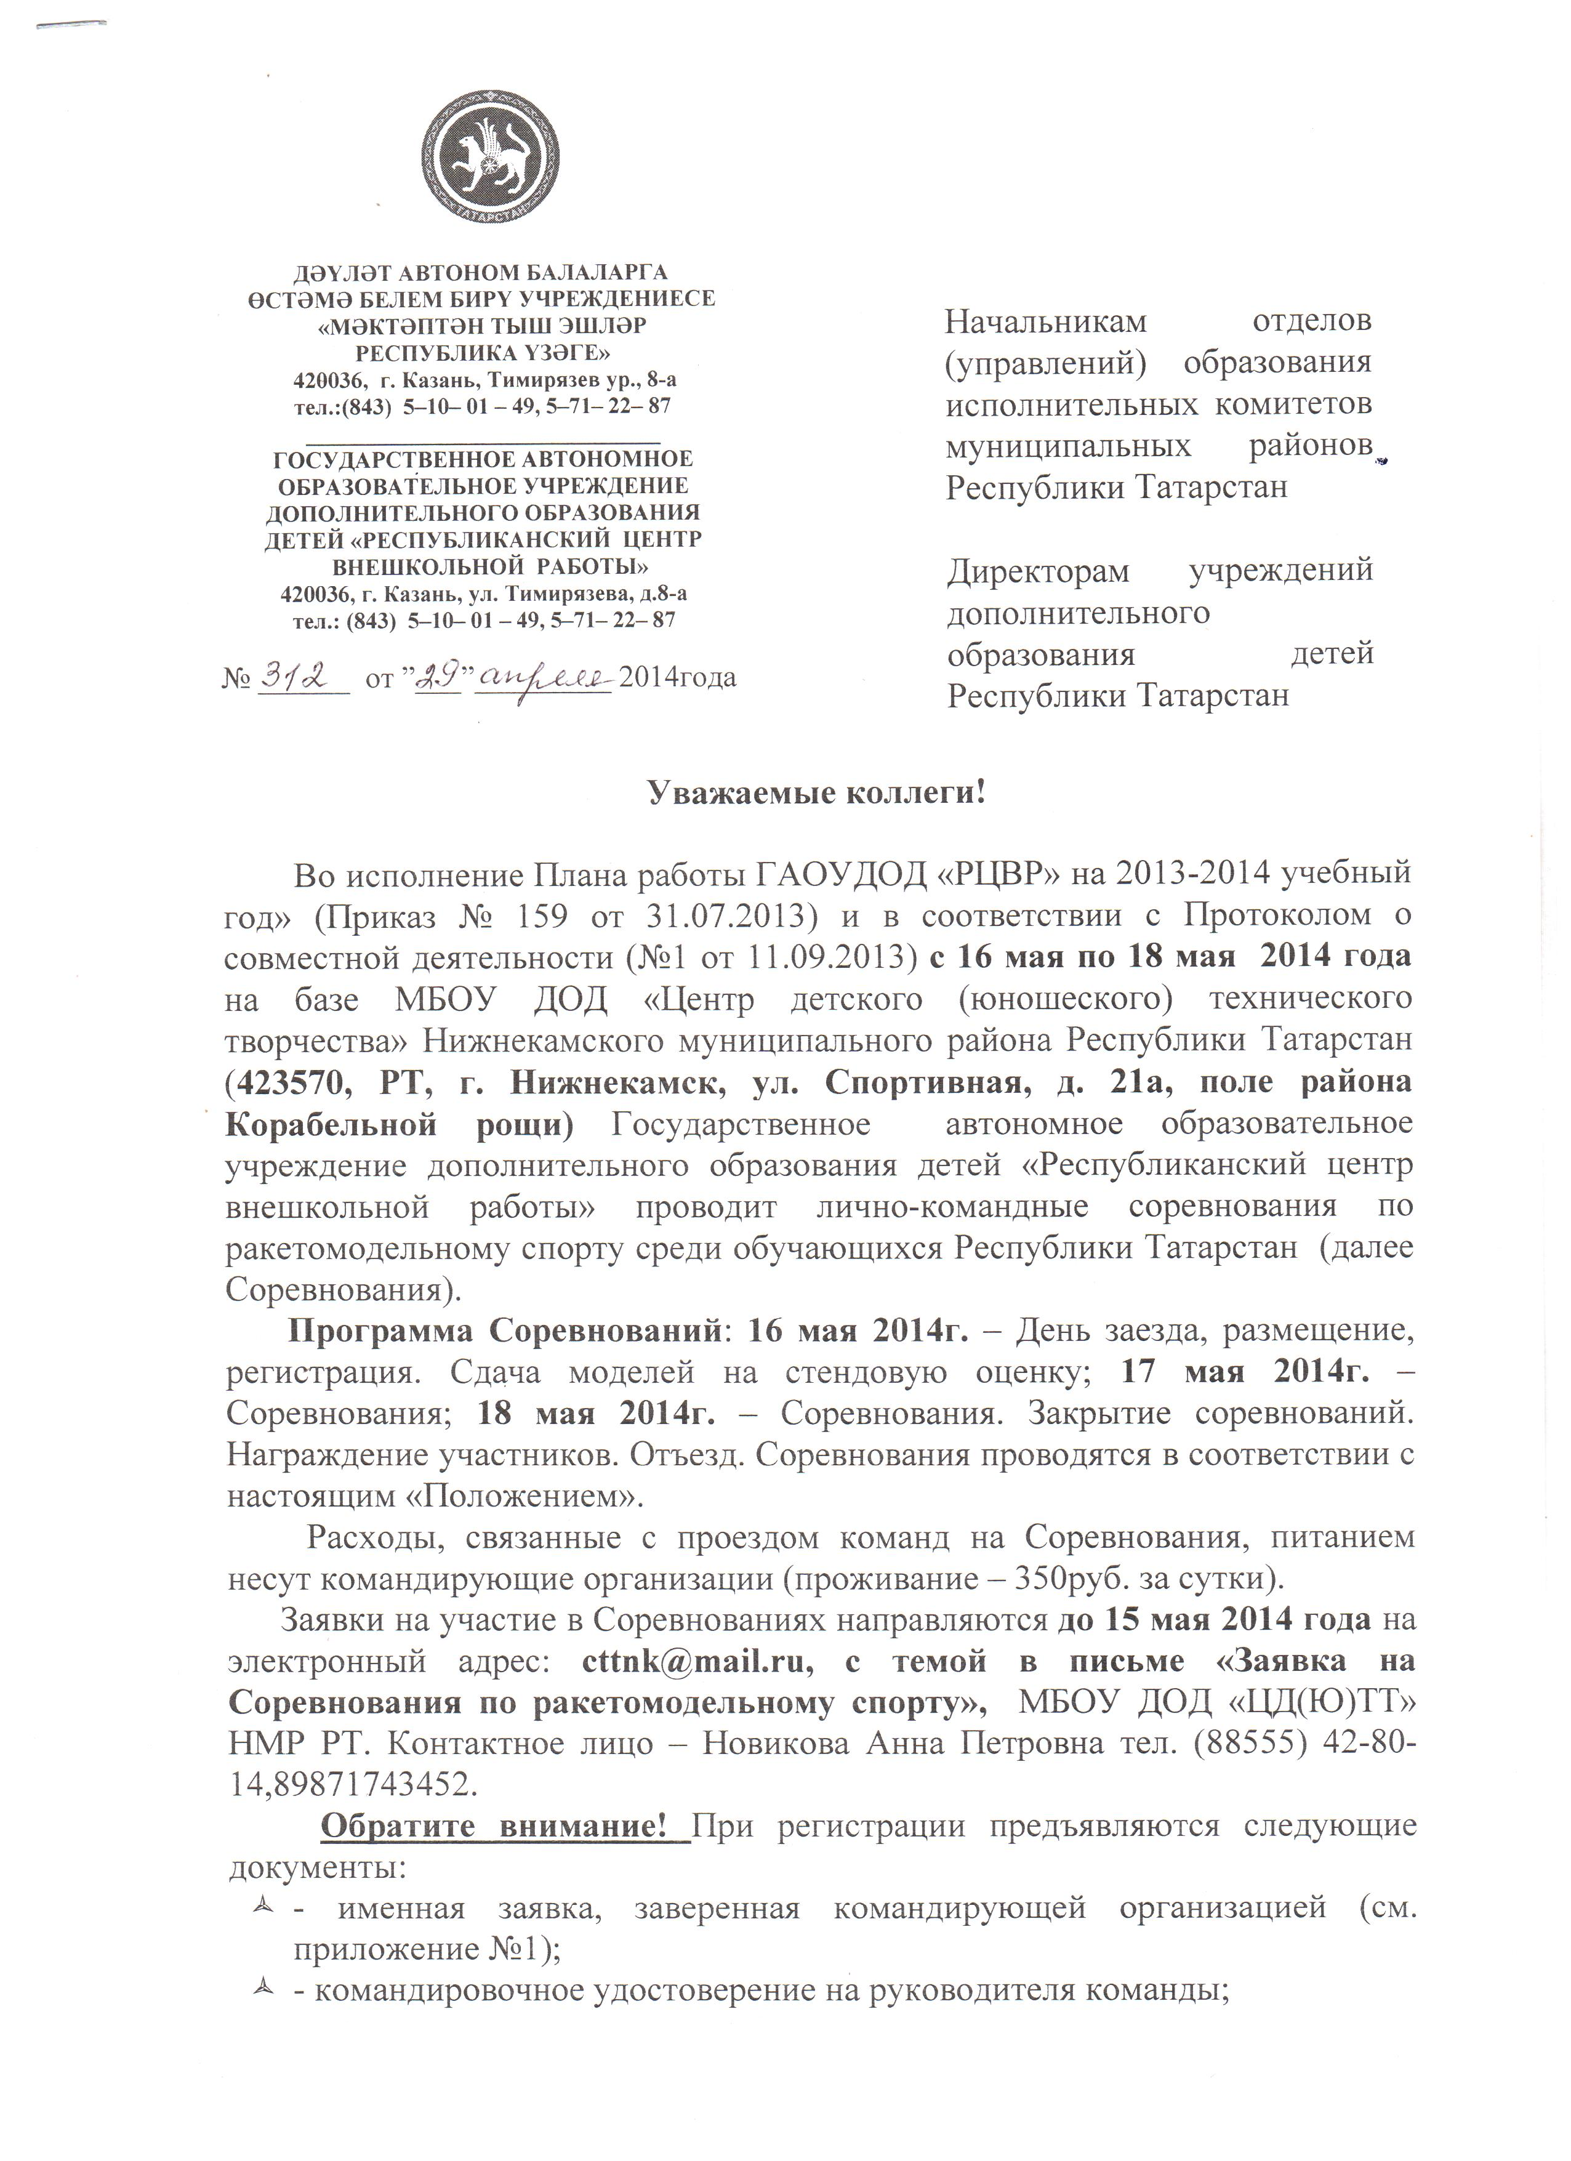
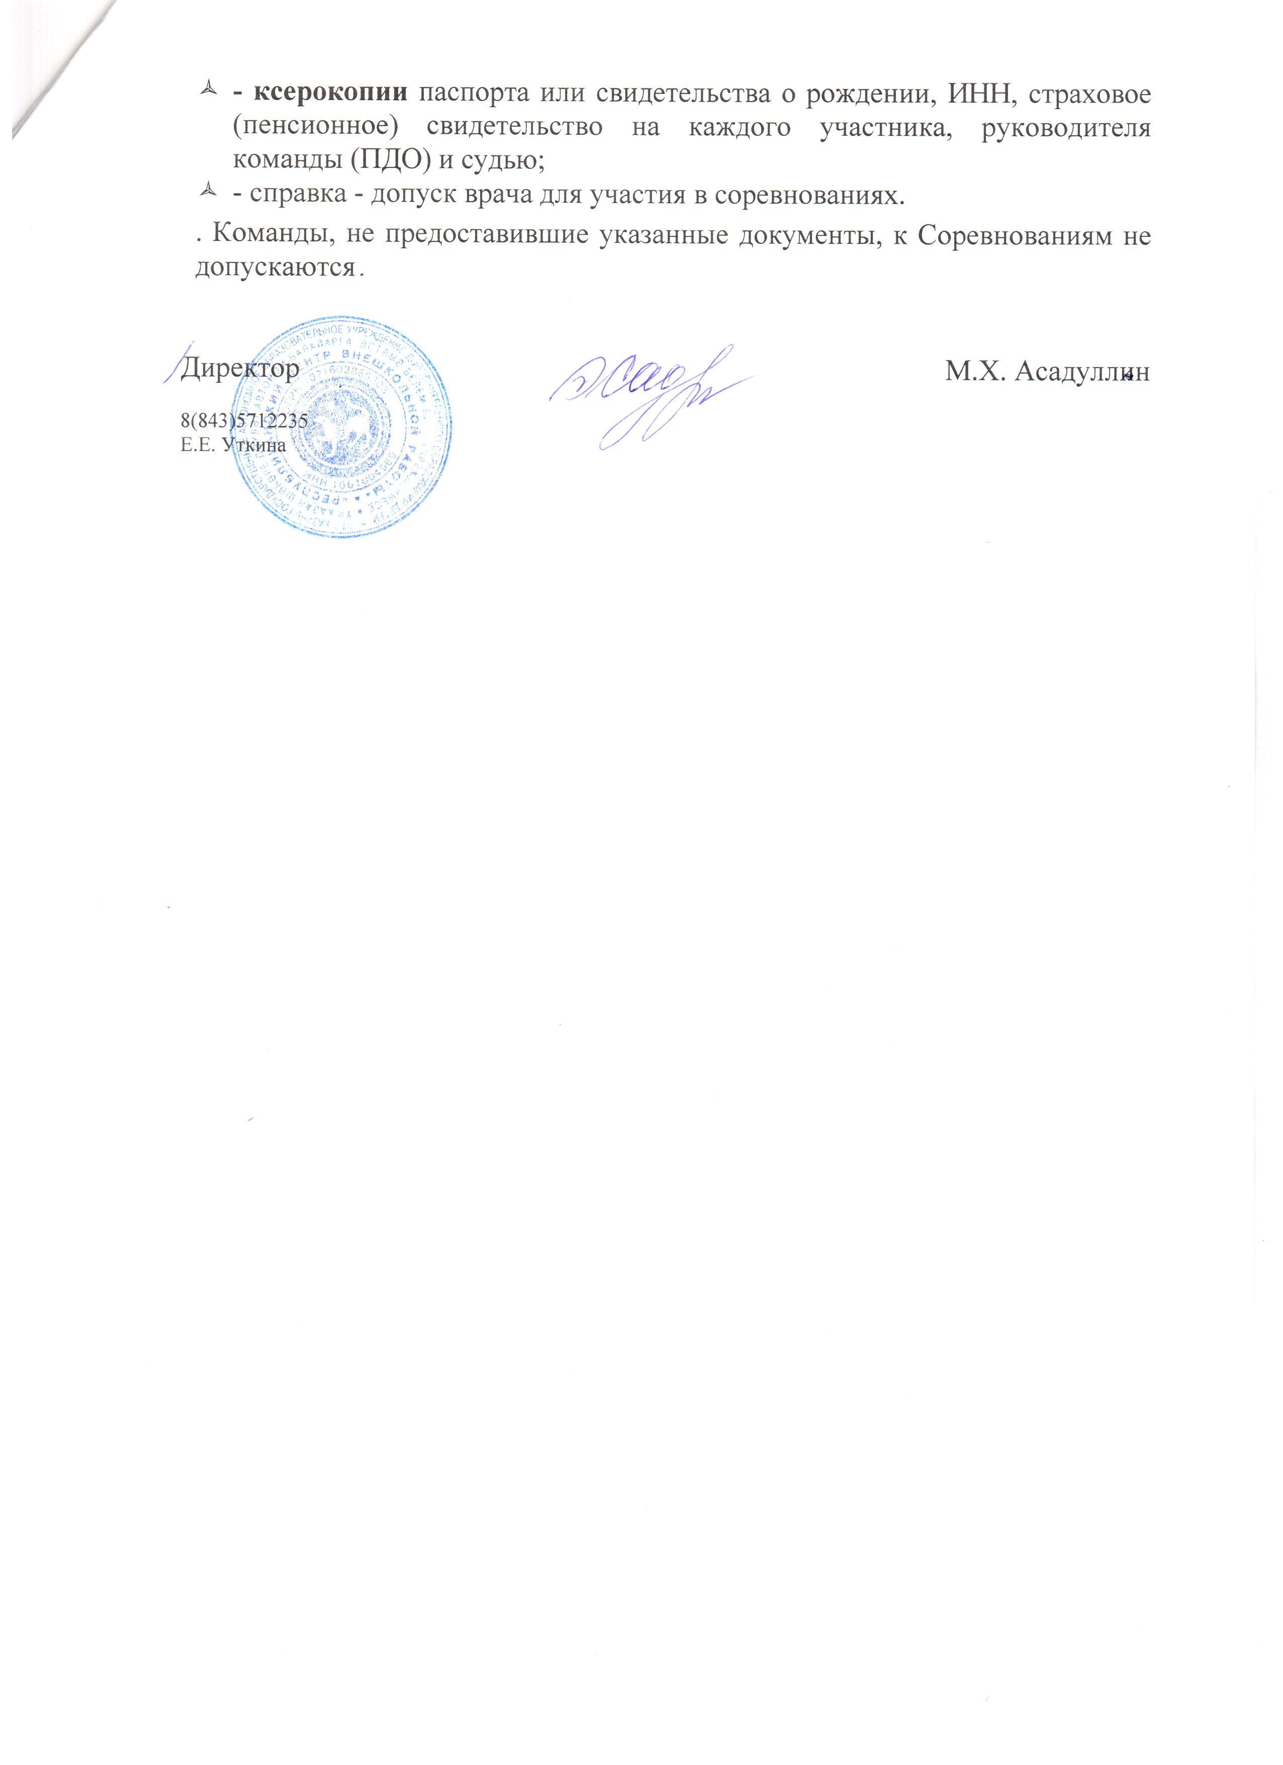

ПОЛОЖЕНИЕ
о лично-командных соревнованиях
по ракетомодельному спорту среди обучающихся Республики Татарстан

Данное положение является вызовом на соревнования

г. Нижнекамск
16-18 мая 2014 г.

1. Цели и задачи соревнований.
1.1. Популяризация и дальнейшее развитие ракетомодельного спорта среди учащихся.
1.2. Повышение спортивного мастерства.
1.3. Выявление сильнейших команд и спортсменов Республики Татарстан.
1.4. Реализация общих воспитательных задач и решения проблем занятости подростков во вне учебное время.

- Место и время проведения соревнований.
  - Место проведения: г. Нижнекамск, МБОУ ДОД «Центр детского (юношеского) технического творчества» Нижнекамского муниципального района ( «ЦД(Ю)ТТ» НМР РТ), ул. Спортивная, 21а, поле района Корабельной рощи, Нижнекамский район)
  - Время проведения: 16-18 мая 2014 года.
  - Регламент соревнований:
16.05.2014– День заезда, размещение, регистрация. Сдача моделей на стендовую оценку.
17.05.2014 – Соревнования.
18.05.2014 – Соревнования. Закрытие соревнований. Награждение участников. Отъезд.

- Руководство и организация соревнований.
  - Общее руководство проведением Соревнований осуществляет Республиканский центр внешкольной работы (ГАОУДОД «РЦВР»).
  - Непосредственное руководство соревнованиями осуществляет управление образования Исполнительного комитета Нижнекамского муниципального района Республики Татарстан.
  - Организация Соревнований – МБОУ ДОД «ЦД(Ю)ТТ» НМР РТ.
  - Соревнования проводятся в соответствии с Правилами по ракетомодельному спорту, Единой всероссийской спортивной классификацией, регламентами, принятыми на момент проведения соревнований в установленном порядке и настоящим Положением. Непосредственное проведение соревнований возлагается на судейскую коллегию, утверждаемую оргкомитетом.

4. Меры безопасности.
4.1. В целях обеспечения безопасности зрителей и участников, соревнования проводятся в соответствии с «Рекомендациями по обеспечению безопасности и профилактике травматизма при занятиях физической культурой и спортом», утвержденными Госкомспортом России (№44 от 01.04.1993г.), требованиями действующих «Правил проведения соревнований по ракетомодельному спорту».
4.2. Руководитель команды (педагог дополнительного образования) должен быть не моложе 21 года. Он несет ответственность за жизнь, здоровье детей в пути и во время проведения соревнований.

5. Участники соревнований.
  - В Республиканских соревнованиях принимают участие команды из районов и городов Республики Татарстан. Количество участников в личном зачете – не ограничено.
  - Соревнования проводятся в 3-х возрастных группах: «А» (старшие), «Б» (младшие) и «В» (начинающие ракетомоделисты (воспитанники объединений начального технического моделирования (НТМ)). Возраст участников определяется по документам, удостоверяющим личность на момент соревнований: старшие – до 18 лет, младшие – до 14 лет, начинающие (НТМ) – 8-11лет.
  - .1 Состав команды «Б» (младшая возрастная группа – до 14 лет):
- S-12P – триатлон для (S-3А, S-6А), S-9А (две модели на три тура соревнований);
- S-4А – модель планера с ускорителем на продолжительность полета (три модели на соревнование);
- S-7 – модель - копия ракеты на реализм полета (одна модель на соревнование).
- S-8Д - радиоуправляемая модель ракетного планера на продолжительность полета в личном зачете.
Команда состоит максимум из трех спортсменов, руководителя и судьи.
Каждый участник может выступать за команду только в одном классе моделей.
Соревнования по S-12Р: 1-й тур – S-6А; 2-й тур – S-9А; 3-й тур – S-3А. В случае равенства очков назначаются дополнительные туры в классе моделей S-6А. Участники дополнительных туров могут зарегистрировать третью модель.
    - Состав команды «А» (старшая возрастная группа – до 18 лет)
- S-3А – модель ракеты с парашютом на продолжительность полета;
S-6А – модель ракеты с лентой на продолжительность полета;
S-9А – модель ракеты с ротором на продолжительность полета;
- S-4А – модель ракеты с ускорителем на продолжительность полета;
- S-7 – модель - копия ракеты на реализм полета;
- S-8D – радиоуправляемая модель ракетного планера на продолжительность полета. Соревнования в категории S-8D проводятся в командном зачете.
Команда состоит максимум из трех спортсменов и тренера команды.

  - Состав команды «группы НТМ»
1. S-3A - модель ракеты с парашютом на продолжительность полета
2. S-6A - модель ракеты с лентой на продолжительность полета
Команда состоит максимум из трех спортсменов.

- Классификация моделей ракет.
- Линейные размеры и весовые характеристики моделей: Таблица № 1
Класс, категория моделей | Суммарный импульс двигателя (н/с) | Минимальный диаметр (мм) не менее чем 50% длины | Минимальная общая длина (мм) | Максимальный вес (г) | Максимальное время полета (сек)
S-3А | 0 – 2,50 | 40 | 500 | 100 | 300
S-6А | 0 – 2,50 | 40 | 500 | 100 | 180
S-9А | 0 – 2,50 | 40 | 500 | 60 | 180
S-4А | 0 – 2,50 |  |  | min 18 – max 60 | 180
- Правила проведения соревнований.
- Порядок проведения соревнований, технические требования к моделям и определение результатов соревнований осуществляется в соответствии с «Правилами проведения соревнований, установления и регистрации рекордов, рекомендаций для судейства и организации соревнований по ракетомодельному спорту в России» 2001г. с «Дополнениями ФРМС 2004 г.» и настоящим Положением.
- Определение результатов соревнований.
- Очки для личного и командного зачета в каждом классе моделей определяется с учетом результатов Технической Олимпиады (вопросы по космической тематике).
- В случае если менее трех участников в классе, личный зачет не разыгрывается, командные очки начисляются.
- Командный зачет рассчитывается по сумме результатов участия во всех классах моделей.
- Подсчет командных очков: за 1 место в каждом классе моделей – 1000 очков, остальным участникам очки начисляются по формуле:
К = 1000 × С/П, где К – командные очки, С – результат спортсмена,
П – результат победителя.
- Награждение победителей.
  - Победители и призеры в личном первенстве награждаются дипломами ГАОУДОД «РЦВР», медалями и ценными призами.
  - Команды, занявшие I место, награждаются дипломами ГАОУДОД «РЦВР» и переходящими кубками.
  - Команды, занявшие II и III место, награждаются соответствующими дипломами ГАОУДОД «РЦВР».
  - Командам, занимающим первые места в течение трех лет подряд, дается право оставить кубок за собой.
  - Педагоги, подготовившие команды-призеры соревнований, награждаются Почетными грамотами ГАОУДОД «РЦВР».
- Регистрация участников.
- Прием, регистрация участников и их допуск к соревнованиям производится мандатной комиссией в день приезда и заканчивается до начала стартов. При регистрации предъявляются следующие документы:
- именная заявка, заверенная командирующей организацией (Приложение 1);
- командировочное удостоверение на руководителя команды;
- ксерокопии паспорта или свидетельства о рождении, ИНН, страховое (пенсионное) свидетельство на каждого участника, руководителя команды (ПДО) и судью;
- справка-допуск врача для участия в Соревнованиях.
  - Команды, не предоставившие указанные документы, к Соревнованиям не допускаются.
  - Предварительные заявки (Приложение 1) направлять по электронному адресу: cttnk@mail.ru, с темой в письме «Заявка на Соревнования по ракетомодельному спорту » не позднее 15 мая 2014 года, контактное лицо - Новикова Анна Петровна, тел. (88555) 42-80-14,89871743452.

Сафина Г.К.
(8555) 42-80-14
Приложение 1

Заявка
на участие в лично-командных соревнованиях
по ракетомодельному спорту среди обучающихся Республики Татарстан, проводимых в г. Нижнекамск
с 16 по 18 мая 2014 г., от команды __________________________________ ________________________________________________________________,
^{(город, название организации)}
__________________ возрастная категория

№ | Ф.И.О  (полностью) | Дата рожд. | Домашний адрес  с индексом | Класс моделей, зачет | Спортивный разряд | Страховое (пенсион-ное) свиде-тельство | ИНН | Данные паспорта или свидет-ва о рождении (№, кем и когда выдан) | ФИО ПДО участника | Допуск врача
1
2
3
4
5

№ | Должность на соревновании | ФИО | Дата рожд. | Домашний адрес с индексом | Квалификация | Данные паспорта | Страховое пенсионное свидетельство | ИНН
1
2

Директор (Ф.И.О./круглая печать)

